COLEGIO HERMANOS CARRERA
RANCAGUA DOCENTE: Bani Hidalgo Moya

GUÍA DE CIENCIAS NATURALES

Nombre: | Curso: 5°A | Fecha: semana N° 33

¿QUÉ APRENDEREMOS?
Objetivo (s) OA 6: Investigar en diversas fuentes y comunicar los efectos nocivos que produce el cigarrillo (humo del tabaco) en los sistemas respiratorio y circulatorio.
Contenidos: Efectos del cigarrillo
Objetivo de la semana:
Identificar los efectos nocivos que produce el cigarrillo (humo del tabaco) en los sistemas respiratorio y circulatorio, comunicando en un esquema lo estudiado.
Habilidad: Identificar.

Debes saber que existen diferentes tipos de drogas, incluso algunas que se venden legalmente. No todas las drogas que existen a tu alrededor son prohibidas.

Algunas drogas se venden y se consumen desconociendo el daño que se hace al sistema nervioso central, es decir, principalmente a tu cerebro. Y de ahí el daño al funcionamiento de todas las funciones de tu organismo, además tus órganos vitales como; hígado, páncreas, corazón.
El tabaquismo pasivo es causa de graves enfermedades cardiovasculares y respiratorias, entre ellas la cardiopatía coronaria y el cáncer de pulmón, en el adulto; de síndrome de muerte súbita en el lactante, y de bajo peso al nacer en el feto.

En el humo de tabaco hay unos 4000 productos químicos conocidos, de los cuales se sabe que, como mínimo, 250 son nocivos, y más de 50 cancerígenos para el ser humano. El humo de tabaco en espacios cerrados es inhalado por todos; por lo tanto, tanto fumadores como no fumadores quedan expuestos a sus efectos nocivos.
Fumar también deja residuos químicos en las superficies del lugar donde se ha fumado, que pueden persistir mucho tiempo después de que ha desaparecido el humo. Este fenómeno, conocido como "humo de tercera mano", se reconoce cada vez más como un peligro potencial, especialmente para los niños, que no solo inhalan los vapores que emanan de esos residuos sino que también ingieren residuos que llegan a sus manos cuando se desplazan por el suelo o tocan las paredes y los muebles.

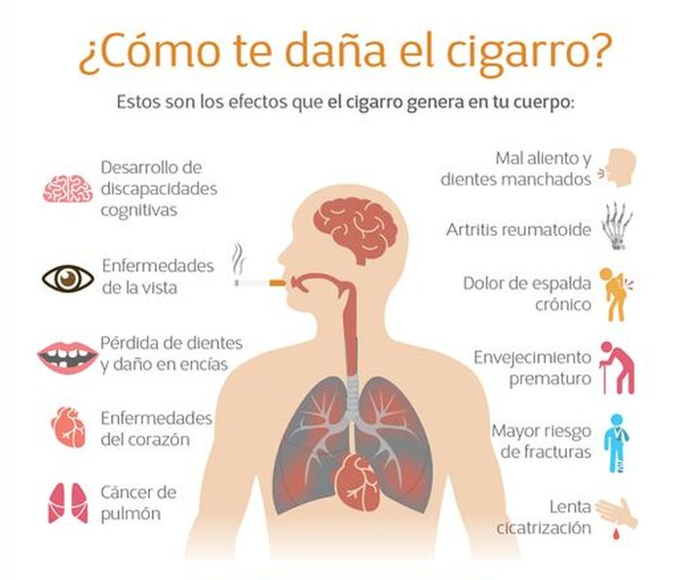

ACTIVIDAD
Luego de leer atentamente la información entregada anteriormente y revisar el ppt de la clase, responde verdadero (V) o falso (F) según corresponda en cada afirmación.

- ______ “Si yo fumo, no le hago daño a nadie”.

- ______ “Compartir un espacio cerrado con personas que fuman, no afecta la de salud de quienes no están fumando”.

- ______ “Exponerse al humo del tabaco no es nocivo si hay buena ventilación”.

- ______ “El tabaquismo disminuye la capacidad de oler y saborear”.

- ______ “Fumar o exponerse al humo del tabaco solo tiene efectos a largo plazo”.

- _____ “Fumar sólo puede afectar el sistema respiratorio de la persona”.

- _____ “El tabaco también contamina el suelo con sus residuos”.

2. Observa atentamente la imagen, donde se muestra a un adulto fumando cerca de un niño y luego responde las preguntas que se plantean.

